**PERANCANGAN WEBSITE PENJUALAN BARANG ELEKTRONIK PADA TOKO SURYA TEKNIK**

**Tommy1, Riyadi J. Iskandar2, Ricky Imanuel Ndaumanu3**

1Sistem Informasi,  2, 3Informatika, Fakultas Teknik Informasi, Universitas Widya Dharma, Pontianak

e-mail: 18412304_tommy@widyadharma.ac.id1, riyadi@widyadharma.ac.id2, ricky_im@widyadharma.ac.id3

***Abstrak***

*Information is an important part of the business world. Accurate and timely information will help business practitioners make decisions and determine actions that need to be taken to develop their business. At Toko Surya Teknik, the current sales system is experiencing problems, such as ineffective and inefficient delivery of information about products to customers. The author used descriptive research method, with data collection techniques including interviews, observation, and literature study. The system design technique used in the study was object-oriented technique with Unified Modeling Language (UML) modeling. The editor used was Visual Studio Code. This research resulted in an electronic product sales information system based on a website for Toko Surya Teknik that allows customers to easily obtain detailed information about products, place orders without spatial and temporal restrictions, and expand the reach of product marketing while helping with report generation. By utilizing this website-based product sales system, it is expected to provide more detailed product information, increase product sales, and assist in generating reports for Toko Surya Teknik.*

***Keyword :*** *Design, Information System, Website, Sales.*

**Abstrak**

Informasi merupakan bagian penting dalam dunia bisnis. Informasi yang akurat dan tepat waktu akan membantu para pelaku bisnis membuat keputusan dan menentukan tindakan yang harus diambil untuk mengembangkan bisnis. Pada Toko Surya Teknik Sistem penjualan saat ini mengalami masalah, masalah yang terjadi seperti kegiatan penyampaian informasi mengenai produk kepada pelanggan yang kurang efektif dan efisien. Penulis menggunakan metode penelitian deskriptif. Sedangkan metode pengumpulan data yang digunakan adalah metode wawancara, observasi dan studi kepustakaan. Teknik perancangan sistem yang digunakan dalam penelitian adalah teknik berorientasi objek dengan pemodelan *Unified Modelling Language*. Editor yang digunakan adalah Visual Studio Code. Penelitian ini menghasilkan suatu sistem informasi penjualan produk elektronik pada Toko Surya Teknik berbasis *website* yang dapat mempermudah pelanggan dalam melakukan pembelian produk yang ingin dibeli dan membantu pihak Toko Surya Teknik dalam meningkatkan penjualannya dengan cara memperluas jangkauan penjualan jadi pelanggan yang diluar kota ngabang juga bisa membeli produk tanpa harus datang ke toko. Dengan memanfaatkan sistem penjualan produk berbasis *website* ini, diharapkan dapat menyampaikan informasi produk lebih detail, dapat meningkatkan penjualan produk, dan membantu dalam pembuatan laporan pada Toko Surya Teknik

**Kata Kunci** : Perancangan, Sistem Informasi, *Website*, Penjualan.

1. **PENDAHULUAN**

Informasi merupakan bagian penting dan berharga dalam dunia bisnis. Informasi yang akurat dan tepat waktu akan membantu para pelaku bisnis membuat keputusan dan menentukan tindakan yang harus diambil untuk mempertahankan dan mengembangkan bisnis. Inilah sebabnya perlu mengolah data dengan andal, akurat, dan ditampilkan dengan benar dan mudah kapanpun dibutuhkan.

Saat ini, banyak pelaku bisnis yang memanfaatkan internet untuk meningkatkan jangkauan penjualan dengan merancang sebuah *website* penjualan *online*. *Website* merupakan media yang dapat digunakan untuk melakukan promosi serta transaksi *Electronic commerce* adalah salah satu metode dalam berbisnis melalui internet. Dengan menerapkan aktivitas *e-commerce* pada para pemilik usaha khususnya pada Toko Surya Teknik dapat menghubungkan penjual dan pembeli yang berbeda tempat, dan pelanggan dapat mengetahui informasi mengenai produk seperti harga dan keterangan produk tersebut.

Toko Surya Teknik yang berlokasi di jalan Pasar Tengah No. 104-105 Ngabang Kabupaten Landak, merupakan Toko yang bergerak di bidang penjualan elektronik. Hingga saat ini Toko Surya Teknik telah cukup dikenal oleh masyarakat sekitarnya dan sudah memiliki cukup banyak konsumen. Sistem penjualan saat ini mengalami masalah, masalah yang terjadi seperti kegiatan penyampaian informasi mengenai produk kepada pelanggan yang kurang efektif dan efisien. Penggunaan sistem penjualan yang konvensional sehingga pelanggan harus datang secara langsung ke toko untuk melakukan pembelian produk.

1. **METODE PENELITIAN**
   1. Teknik Pengumpulan Data, Teknik Analisis Sistem, Teknik Perancangan Sistem
      1. Rancangan Penelitian

Dalam penelitian skripsi ini, penulis menggunakan desain penelitian deskriptif, yaitu dengan melakukan pengumpulan data yang kemudian digunakan sebagai gambaran perancangan aplikasi.

* + 1. Teknik Pengumpulan Data

Teknik pengumpulan data yang digunakan adalah dengan Wawancara, Observasi, dan Studi Pustaka.

* + 1. Teknik Analisis Sistem

Teknik analisis sistem yang digunakan Penulis untuk menganalisis sistem menggunakan *Unified Modelling Language* (UML). UML membantu menggambarkan prosedur dan aliran data pada perancangan aplikasi penjualan barang elektronik.

* + 1. Teknik Perancangan Aplikasi

Teknik perancangan aplikasi yang digunakan Penulis menggunakan bahasa pemrograman PHP, HTML, CSS, *JavaScript* dan *JQuery* yang dijalankan menggunakan Visual Studio Code.

* 1. Landasan Teori
     1. Data

data dapat didefinisikan sebagai sebuah kumpulan fakta yang belum diolah atau mentah [1]. data dapat kita artikan sebagai bentuk bahan keterangan mengenai kejadian-kejadian nyata atau fakta yang dirumuskan kedalam bentuk sekelompok lambang tertentu yang menunjukan tindakan atau hal, jumlah dan tidak acak[2].

* + 1. Analisis sistem

Analisis sistem merupakan proses mempelajari prosedur atau bisnis untuk mengidentifikasi tujuan dan menciptakan sistem dan prosedur yang akan mencapainya dengan cara yang efisien [2]. Analisis sistem dapat didefinisikan sebagai penguraian suatu sistem informasi yang utuh ke dalam bagian-bagian komponennya dengan maksud untuk mengidentifikasikan dan mengevaluasi permasalahan, kesempatan, hambatan yang terjadi dan kebutuhan yang diinginkan sehingga dapat diusulkan perbaikannya [3].

* + 1. Perancangan Sistem

Perancangan sistem merupakan gambaran dari estimasi kebutuhan fisik, kebutuhan tenaga kerja dan kebutuhan yang digunakan untuk mendukung perkembangan sistem dan operasinya setelah sistem diterapkan [2]. Perancangan sistem dikerjakan setelah tahap analisis, karena setelah kegiatan analisis sistem seorang analis sistem telah mendapatkan gambaran dengan jelas apa yang harus dikerjakan [3].

* + 1. Penjualan

Penjualan (*selling*) berarti proses kegiatan menjual, yaitu dari kegiatan penetapan harga jual sampai produk didistribusikan ke tangan konsumen (Pembeli) [4]. Penjualan merupakan komponen penambah laba bersih dalam laporan laba rugi [5].

* + 1. E-Commerce

*E-Commerce* merupakan suatu kumpulan yang dinamis antara teknologi, aplikasi dan proses bisnis yang menghubungkan perusahaan dan konsumen melalui transaksi elektronik [7]. Perdagangan elektronik (*electronik commerce* atau *e-commerce*) adalah penyebaran, penjualan, pembelian, serta pemasaran barang dan jasa yang mengandalkan sistem elektronik, seperti internet, TV, atau jaringan komputer yang lainnya. *E-commerce* melibatkan transfer dana dan pertukaran data secara elektronik serta sistem pengumpulan data yang otomatis [2].

* + 1. Web

*website* atau bisa disebut *web* adalah kumpulan dari halaman-halaman situs yang terangkum dalam sebuah *domain* atau *subdomain* yang berada di dalam *world wide web* (WWW) yang diakses melalui jaringan internet [6]. *Website* merupakan kumpulan halaman yang menampilkan informasi data teks, data gambar diam atau gerak, data animasi, suara, video, dan atau gabungan dari semuanya, baik yang bersifat statis maupun dinamis yang membentuk satu rangkaian bangunan yang saling terkait dimana masing-masing dihubungkan dengan jaringan-jaringan halaman *(hyperlink*) [7].

1. **HASIL DAN PEMBAHASAN**
2. Perancangan Unified Modeling Language (UML)
3. Use Case Diagram Sistem Usulan

Diagram *use case* akan menggambarkan fungsionalitas secara keseluruhan dari sistem informasi penjualan barang elektronik agar lebih mudah dipahami. Paga gambar 1 diagram *use case* di bawah ini dapat diketahui bahwa proses perancangan sistem usulan pada Toko Surya Teknik terdiri dari 3 aktor yaitu pimpinan, kasir, dan pelanggan. Diawali dengan pimpinan dan kasir harus melakukan login kedalam sistem untuk melakukan beberapa kegiatan peng-*input*-an data ke dalam *database,* pengecekan penjualan, serta pembuatan laporan penjualan yang dilakukan oleh kasir dan akan memberikannya kepada pimpinan. Sedangkan untuk melakukan pembelian produk elektronik akan dilakukan langsung oleh pimpinan ke *supplier.* Untuk kegiatan penjualan akan dilakukan oleh pihak kasir atau pimpinan. Kemudian kasir atau pimpinan akan mengirimkan detail penjualan dan produk yang dibeli oleh pelanggan apabila kasir atau pimpinan telah melakukan pengecekan bahwa pelanggan telah melakukan pembayaran.

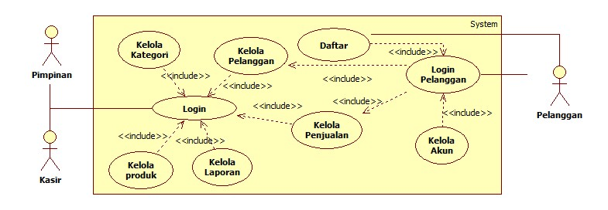

Gambar 1. Use Case Diagram Sistem Usulan

1. Diagram Sekuensial Login

Pada gambar 2 dapat dilihat diagram sekuensial login, dimulai dari kasir atau pimpinan membuka halaman *login*, lalu akan menampilkan halaman *login.* Pada halaman *login*, Kasir atau pimpinanharus memasukan *username* dan *password* kemudian mengeklik *button* *Login* agar dapat masuk kedalam Halaman Utama. Jika Pimpinan memasukan *username* dan *password* yang tidak ada di dalam *database,* maka sistem akan menampilkan pesan gagal *login*. Jika Pimpinan memasukan *username* dan *password* yang terdapat dalam *database*, maka sistem akan menampilkan Halaman Utama kasir dan dapat mengakses semua *menu*, Sedangkan apabila kasir yang memasukan *username* dan *password* yang ada di dalam *database*, maka sistem akan menampilkan halaman Utama Kasir dan kasir hanya dapat mengakses *menu* penjualan dan laporan penjualan.



Gambar 2. Diagram Sekuensial Login

1. Diagram Sekuensial Kelola Produk

Pada gambar 3 dapat dilihat diagram sekuensialkelola produk. pimpinan yang telah masuk ke halaman kasir, dapat mengeklik *sub menu* Kelola Produk untuk menampilkan halaman kelola produk. Pada halaman kelola produk terdapat data produk yang dijual, kolom pencarian, *button* Ubah dan Hapus. Untuk melakukan penambahan produk, pimpinandapat mengisikan data produk pada kolom yang ada, kemudian mengeklik *button* Simpan untuk menyimpan data tersebut.

Pimpinandapat mengubah data produk dengan mengeklik *button* Ubah, kemudian sistem akan menampilkan data produk berdasarkan kategori_produk, nama_produk, harga, stok, keterangan dan gambar_produk dari *database*. Pimpinan dapat menyimpan data yang telah diubah dengan mengeklik *button* *Update*. Kemudian pimpinan dapat melihat data yang telah diubah di dalam data produk.

Untuk menghapus produk, pimpinandapat mengeklik *button* Hapus pada produk yang akan dihapus, setelah itu sistem akan menampilkan pesan konfirmasi. Pimpinandapat mengeklik *button* Konfirmasi Hapus untuk menghapus data produk, setelah mengeklik *button* Konfirmasi Hapus, sistem akan menghapus produk_*id*, nama_produk, kode_kategori, harga, jumlah, keterangan dan gambar_produk dari *database* berdasarkan produk_*id* yang dipilih.



Gambar 3. Diagram Sekuensial Kelola Produk

1. Sekuensial Diagram Penjualan

Pada gambar 4 dapat dilihat diagram sekuensialkelola penjualan. pelanggan dapat memilih produk yang ingin dibeli pada halaman utama pelanggan setelah itu mengeklik *button* Masukkan Keranjang, otomatis produk yang telah dipilih akan tersimpan di halaman keranjang kemudian sistem akan menampilkan pesan produk berhasil ditambahkan ke keranjang. Setelah menambahkan produk ke keranjang, pelanggan dapat melakukan *checkout* produk dengan cara mengeklik *menu* Keranjang kemudian sistem akan menampilkan halaman Keranjang. Pelanggan dapat mengecek produk apa saja yang telah dimasukan ke dalam keranjang, setelah sesuai dengan apa yang ingin dibeli, pelanggan dapat mengeklik *button Checkout* untuk melanjutkan transaksisistem akan menyimpan data ke *database* antara lain: gambar, nama_produk, harga, jumlah, total, dan grand total. Setelah itu sistem akan menampilkan pesan pembelian berhasil dan akan langsung menuju halaman pembelian dan status pesanan tersebut akan berubah menjadi menunggu konfirmasi.

Bagian kasir akan mengkonfirmasi pesanan pelanggan, dan akan menentukan ongkir dan jasa pihak pengirim yang dipakai. Setelah mengkonfirmasi ongkir dan jasa pihak pengirim yang dipakai, maka status pemesanan yang sebelumnya menunggu konfirmasi akan *update* menjadi menunggu pembayaran. Pelanggan dapat meng-*upload* bukti pembayaran dengan cara mengeklik *button Choose File* dan memilih *file* bukti pembayaran, setelah gambar bukti pembayaran berhasil di *Upload,* maka pelanggan dapat mengeklik *button Upload* untuk melanjutkan transaksi dan status yang sebelumnya menunggu pembayaran akan *update* menjadi menunggu pengiriman.



Gambar 4. Diagram Sekuensial Penjualan

Setelah pelanggan meng-*upload* bukti pembayaran, kasir dapat mengecek bukti pembayaran secara manual untuk memastikan apakah uang yang telah di *Transfer* oleh pelanggan sesuai dengan total tagihan. Apabila bukti pembayaran sesuai dengan total tagihan, maka kasir akan memproses pengiriman pesanan pelanggan tersebut dan akan mengirimkan nomor resi yang didapat dari jasa pihak pengiriman ke sistem. Setelah pihak kasir mengirimkan nomor resi ke pelanggan maka status yang sebelumnya menunggu pengiriman akan *update* menjadi dikirim.

Setelah pelanggan mendapatkan nomor resi dari bagian kasir, pelanggan dapat mengecek nomor resi dengan mengeklik *button* Cek Resi. Apabila produk telah diterima oleh pelanggan, maka kasir akan menyelesaikan pesanan dengan mengeklik *button* Selesaikan Order, dengan begitu status yang sebelumnya dikirim akan *update* menjadi selesai. Untuk pembatalan pemesanan kasir dapat mengeklik *button* Batal pada halaman Penjualan, setelah mengeklik *button* Batal maka sistem akan menampilkan pesan konfirmasi batal yang bertuliskan apakah anda yakin ingin membatalkan pesanan ini, setelah mendapatkan pesan konfirmasi tersebut, bagian kasir tinggal mengeklik *button* Ok untuk membatalkan pemesanan tersebut dan status pesanan tersebut akan berubah menjadi dibatalkan.

1. Sekuensial Diagram Laporan



Gambar 5. Diagram Sekuensial Laporan

Pada gambar 5 dilihat diagram sekuensial laporan. Pimpinan dapat mencetak keluar laporan persediaan produk, laporan pembelian dan laporan penjualan. Pimpinan dapat mencetak persediaan produk dengan cara mengeklik *menu* Produk, kemudian pilih jumlah laporan persediaan produk yang ingin di print, setelah itu mengeklik *button* Print atau PDF pada halaman kelola produk untuk menampilkan laporan persediaan produk dalam format PDF atau Print.

Untuk mencetak laporan penjualan, kasir dapat memilih *menu* laporan penjualan untuk menampilkan halaman laporan penjualan. Sistem akan menampilkan filter data pada halaman laporan penjualan. Kasir dapat memasukan tanggal mulai dan tanggal selesai pada filter data laporan penjualansetelah itu mengeklik *button* Cari untuk menampilkan laporan penjualan yang telah ditentukan berdasarkan tanggal mulai dan tanggal selesai. Sistem akan mencari dan mengambil Penjualan_*id*, tanggal, nama_penerima, dan total dari *database* untuk ditampilkan pada halaman laporan penjualan. Kasirdapat mengeklik *button* Print atau PDF pada halaman laporan penjualan untuk menampilkan laporan penjualan dalam format PDF atau Print.

1. Tampilan Halaman Masukan
2. Halaman Kelola Produk

Pada gambar 6 dibawah ini merupakan tampilan halaman kelola untuk meng-*input*-kan produk yang tersedia pada Toko Surya Teknik. Pada halaman ini menampilkan Gambar, Nama_produk, Nama_kategori, Harga, Stok, Berat, dan Keterangan mengenai produk yang tersedia pada Toko Surya Teknik. Hal ini dapat mempermudah pimpinan dalam meng­-*input*-kan produk baru kedalam sistem, karena pimpinan dapat meng-*input*-kan produk sesuai dengan gambar produk yang telah di *input*.

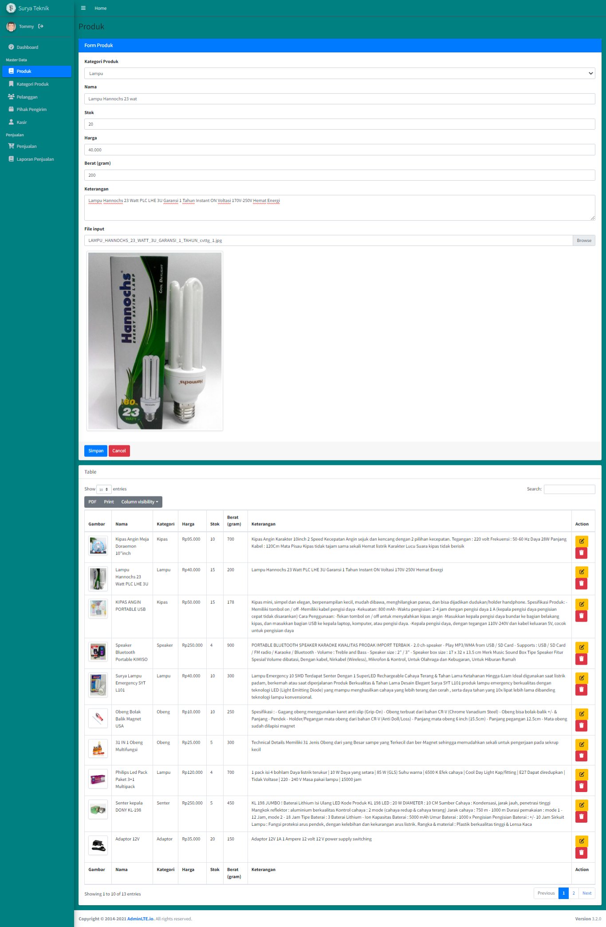

Gambar 6. Tampilan Halaman Tambah Produk

1. Halaman Kelola Penjualan

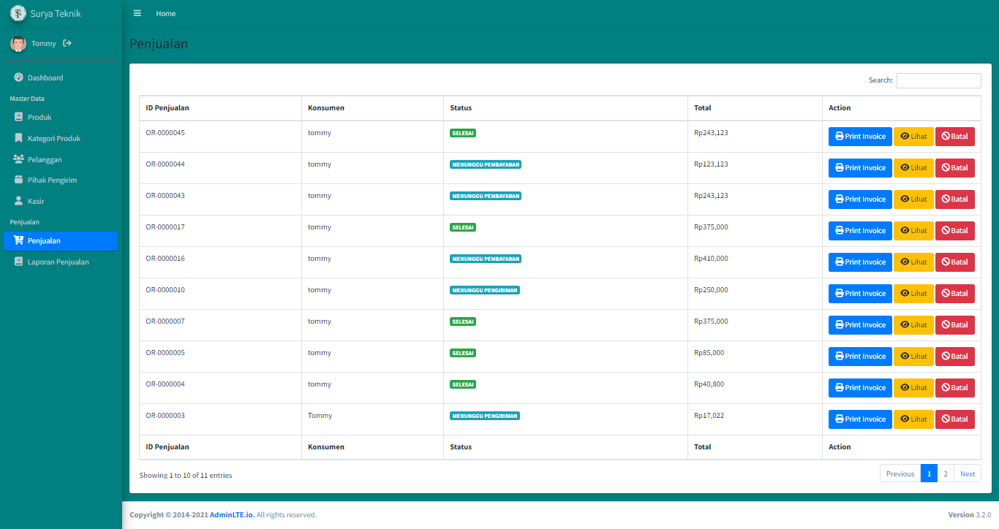

Gambar 7. Tampilan Halaman Kelola Penjualan

Pada gambar 7 di atas ini merupakan tampilan halaman kelola penjualan. Pada halaman ini terdapat field ID Penjualan, konsumen, status (menunggu konfirmasi, menunggu pembayaran,menunggu pengiriman, dikirim, dan selesai), dan total. Hal ini berguna untuk memudahkan kasir dalam mengurus transaksi penjualan yang terjadi pada *website* penjualan Toko Surya Teknik. pada halaman ini kasir dapat melihat detail transaksi dan mencetak faktur penjualan serta membatalkan transaksi penjualan.

1. Halaman Laporan Penjualan

Pada gambar 8 di atas ini merupakan tampilan halaman kelola laporan penjualan. Pada halaman laporan penjualan terdapat informasi mengenai penjualan yang dapat diakses oleh kasir. Informasi yang terdapat pada halaman ini berupa *id* penjualan, tanggal, konsumen, total, total pendapatan, dan produk terlaris.

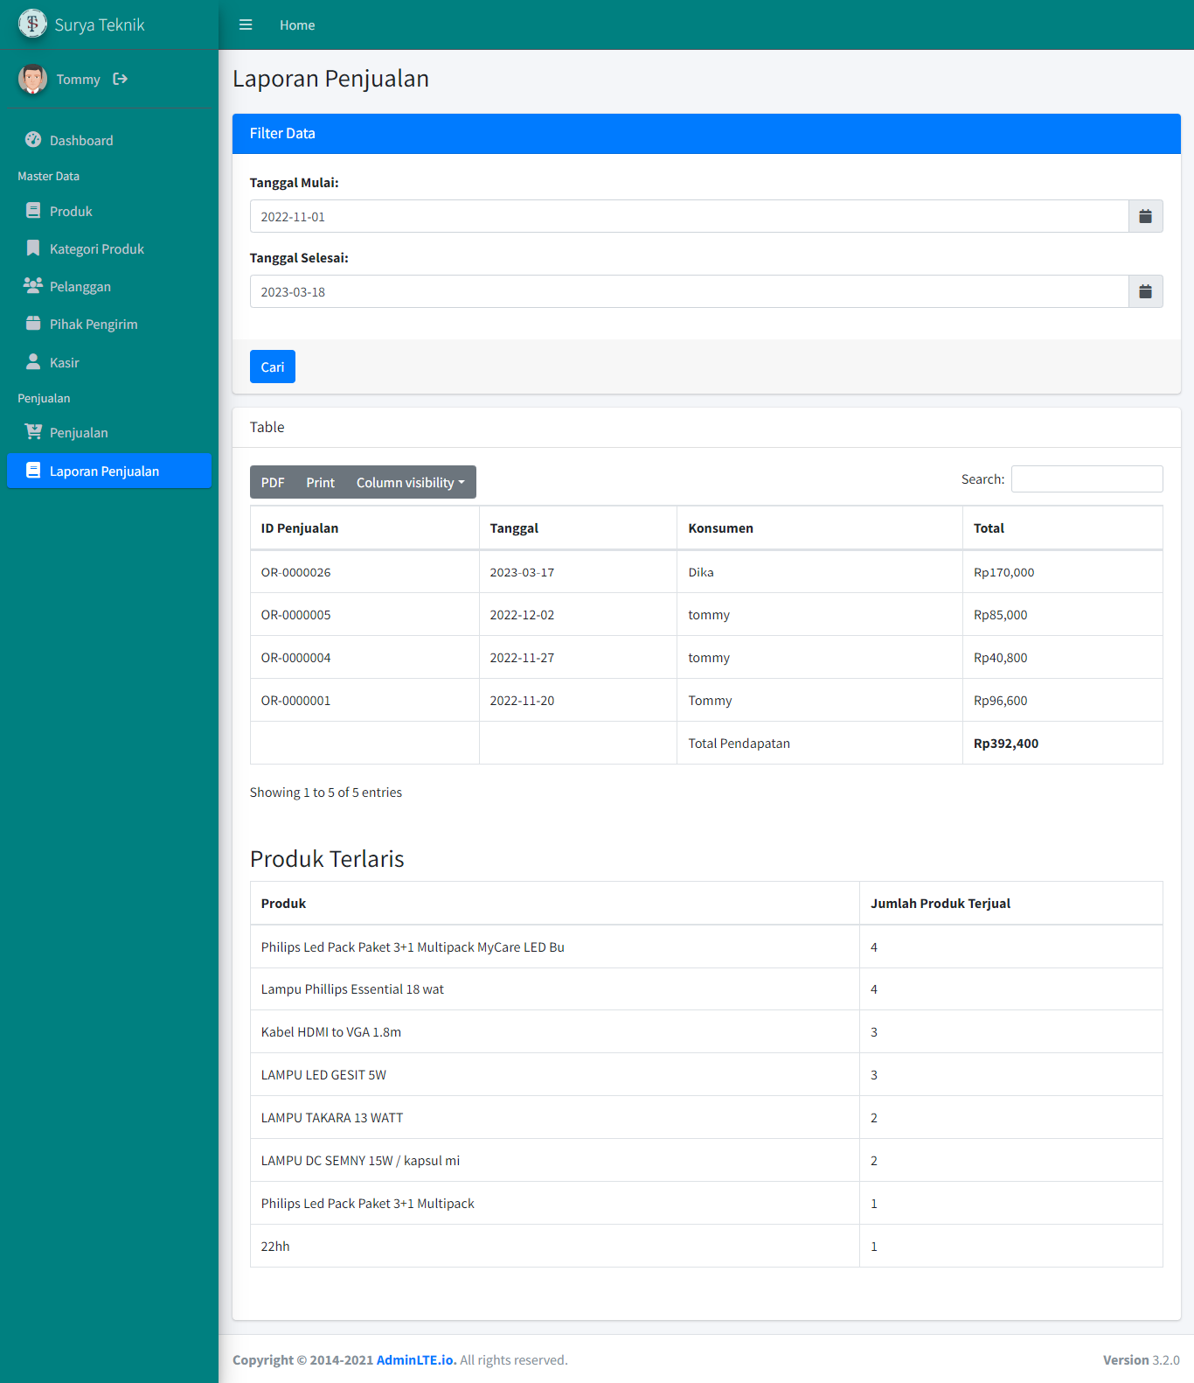

Gambar 8. Tampilan Halaman Laporan Penjualan

1. Tampilan Halaman Keluaran
2. Tampilan Laporan Persediaan

Pada gambar 9 di bawah merupakan tampilan keluaran laporan persediaan. Laporan ini digunakan pimpinan untuk memberikan informasi mengenai persediaan produk di Toko Surya Teknik. Apabila persediaan produk tersebut habis pimpinan dapat langsung melakukan pembelian kepada *supplier.*

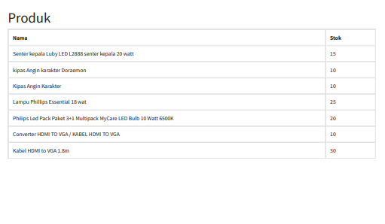

Gambar 9. Tampilan Laporan Persediaan

1. Tampilan Laporan Detail Penjualan

Pada gambar 10 di bawah merupakan tampilan detail penjualan produk elektronik. Detail penjualan ini digunakan untuk memberikan rincian informasi produk apa saja yang dibeli oleh pelanggan detail penjualan ini nantinya akan dicetak keluar untuk diberikan kepada pelanggan yang membeli produk elektronik

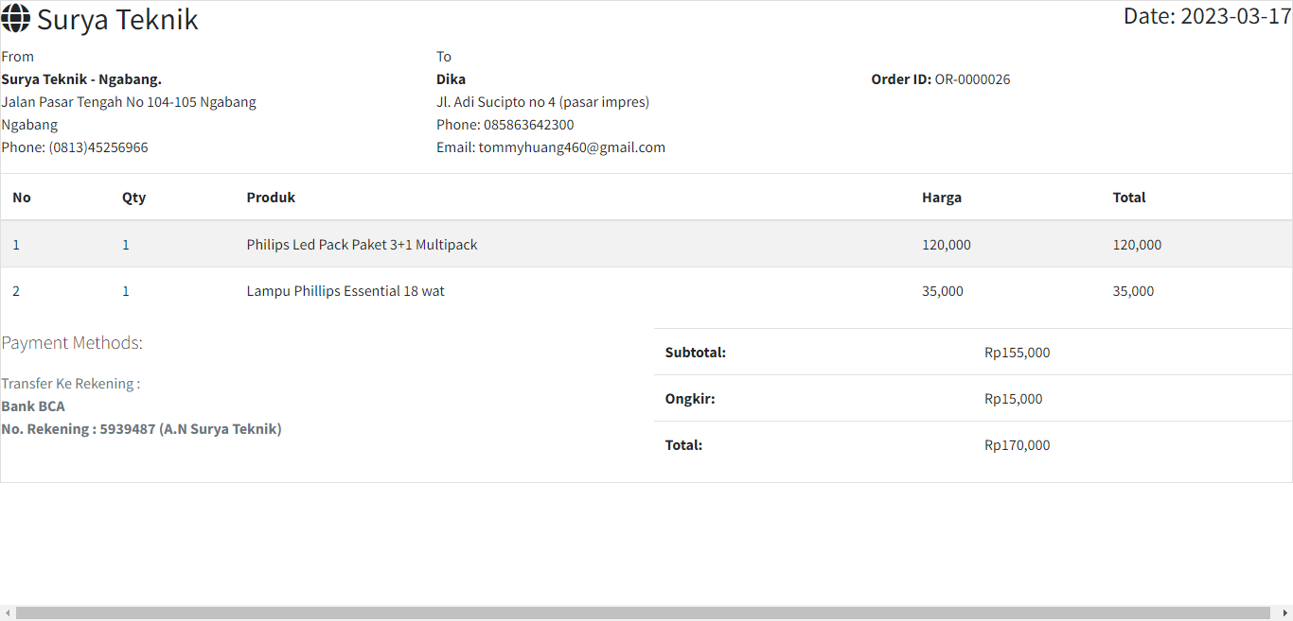.

Gambar 10. Tampilan Detail Penjualan

1. Tampilan Laporan Penjualan

Pada gambar 11 di bawah merupakan tampilan keluaran laporan penjualan produk elektronik. Pada proses pencetakan laporan, kasir akan memilih tanggal pencetakan sesuai kebutuhan pimpinan. Laporan penjualan produk elektronik yang dihasilkan akan digunakan untuk memberikan rincian atas kegiatan penjualan produk elektronik yang dilakukan oleh Toko Surya Teknikkepada pelanggan*.* Laporan ini nantinya akan dicetak keluar oleh kasirdan diberikan kepada Pimpinan.

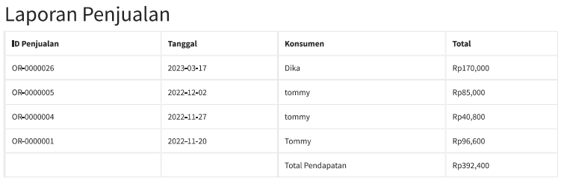

Gambar 11. Tampilan Laporan Penjualan

1. **KESIMPULAN**

Berdasarkan pada perancangan yang dilakukan pada sistem pemesanan berbasis *website* pada Toko Surya Teknik maka dapat disimpulkan beberapa hal sebagai berikut:

1. Berdasarkan hasil analisis penulis pada Toko Surya Teknik, diketahui bahwa toko masih menggunakan pencatatan secara manual yaitu dengan menggunakan nota dan faktur. Sehingga pencatatan pembelian, dan penjualan rawan terjadi kesalahan.
2. Dengan mengusulkan penggunaan sistem informasi penjualan berbasis *website*, semua masalah yang terkait dengan sistem dapat diatasi dengan lebih baik. Hal ini karena sistem yang diusulkan menggunakan *website* yang memberikan layanan penjualan secara digital dan database untuk mengelola data penjualan. Sebagai hasilnya, pencarian data dan pembuatan laporan dapat dilakukan dengan lebih cepat dan akurat. Sistem ini memungkinkan pelanggan untuk melihat produk dengan jelas, membeli produk dengan mudah, dan memantau status pesanan mereka. Pimpinan dan kasir dapat mengontrol pesanan yang masuk, mengonfirmasi pembayaran, dan membuat laporan dengan mudah menggunakan filter yang tersedia di dalam sistem.
3. Sistem penjualan yang diusulkan akan menggunakan database untuk menyimpan semua data yang dibutuhkan. Dengan menggunakan database, tugas penyimpanan, pencarian, pengarsipan, dan pembuatan laporan penjualan akan menjadi lebih mudah dilakukan oleh baik kasir maupun pimpinan
4. **SARAN**

Berdasarkan kesimpulan yang disimpulkan dapat penulis sampaikan sehingga dapat berguna bagi pihak Toko Surya Teknik sebagai berikut :

1. Sistem informasi penjualan dapat ditingkatkan dengan menambahkan fitur-fitur spesifik seperti fitur chat pada *website*, fitur rating produk, fitur pengecekan pembayaran secara otomatis, dan lainnya yang dapat mengikuti perkembangan zaman. Hal ini sangat penting karena perkembangan website yang sangat cepat memungkinkan pengembangan layanan yang lebih baik kepada pelanggan.
2. Untuk pengembangan selanjutnya, disarankan untuk menambahkan fitur notifikasi otomatis kepada pelanggan setelah pesanan mereka terselesaikan diproses oleh bagian kasir pada sistem informasi penjualan.
3. Harapannya adalah tampilan *website* penjualan akan ditingkatkan supaya lebih menarik dengan fitur pencarian yang lebih banyak & mudah digunakan oleh pengguna. Selain itu, *website* juga dapat diadaptasi ke tampilan berbasis *mobile* supaya pengguna dapat dengan mudah mengakses website tersebut dari perangkat mobile.

**UCAPAN TERIMA KASIH**

Dalam penyusunan Skripsi ini, penulis telah banyak mendapatkan bantuan, data, saran, dan dukungan moril dari berbagai pihak, pada kesempatan ini penulis mengucapkan terimakasih kepada Kasimin selaku pimpinan Toko Surya Teknik dan civitas akademika Universitas Widya Dharma Pontianak, kepada pihak-pihak lain yang sudah sangat membantu penulis secara teknis dan moril dalam menyelesaikan penelitian ini.

**DAFTAR PUSTAKA**

[1] Simarmata, Janner., Melda Agnes Manuhutu, Devi Yendrianof, Akbar Iskandar, Muhammad Amin, Alfry Aristo J Sinlae, Muhammad Noor Hasan Siregar, Harzriani, Herlinah, Marzuki Sinambela, Edi Surya Negara, Jamaludin, Dewa Putu Yudhi Ardiana dan Ni Luh Wiwik Sri Rahayu G. (2021). *Pengantar Teknologi Informasi.*Yayasan Kita Menulis. Medan.

[2] Aldo, Dasrl., Ardi, Yeyi Gusla Nengsih, Ilwan Syafrinal, dan Nursaka Putra (2020). *Pengantar Teknologi informasi. Insan Cendekia Mandiri*. Solok, Sumatra Barat.

[3] Santi, Indayah Hartami. (2020). Analisis Perancangan Sistem. Nasya Expanding Management. Pekalongan.

[4] Manalu, Sahala., dan Stevi Jimry Poluan. (2019). *Cara Akurat Menyusun Penganggaran Perusahaan Manufaktur*. Cv.Seribu Bintang. Malang.

[5] Hery. (2021). *Akuntansi Keuangan Menengah*. Gramedia Widiasarana Indonesia. Jakarta.

[6] Roza, Rahmi., Mohammad Norkamal Fauzan, dan Woro Isti Rahayu. (2020). *Buku Tutorial Sistem Informasi Prediksi Jumlah Pelanggan Menggunakan Regresi Linier Berganda Berbasis Web Menggunakan Framework Codeigniter.* Kreatif Industri Nusantara. Bandung.

[7] Rahman, Aditya., Echa Dwiifanka. Dan Roni Habibi. (2020). *Sistem informasi peminjaman ruangan.* Kreatif Industri Nusantara. Bandung.